РОССИЙСКАЯ ФЕДЕРАЦИЯ

СОВЕТ НАРОДНЫХ ДЕПУТАТОВ ОКРУГА МУРОМ

Владимирская область

РЕШЕНИЕ

 от 27.01.2015 № 672

Об утверждении изменений в Правила землепользования и застройки в округе Муром

Согласно ст. 32 Градостроительного кодекса РФ, рассмотрев представленный проект изменений в Правила землепользования и застройки в округе Муром, в соответствии с протоколом публичных слушаний по указанному проекту и заключением по результатам публичных слушаний, проводимых 19.01.2015 года уполномоченным органом администрации округа Муром по инициативе Главы округа Муром, по проекту изменений в Правила землепользования и застройки в округе Муром, руководствуясь Градостроительным кодексом РФ, Федеральным законом от 06.10.2003 № 131-ФЗ «Об общих принципах организации местного самоуправления в Российской Федерации», Уставом округа Муром Совет народных депутатов округа Муром
РЕШИЛ:
- Утвердить изменения в Правила землепользования и застройки в округе Муром согласно приложению.
- Разместить изменения в Правила землепользования и застройки в округе Муром на официальном сайте администрации округа Муром http://www.murom.info/.
- Контроль за исполнением настоящего решения возложить на председателя постоянной комиссии Совета народных депутатов округа Муром по экономической политике и собственности А.В. Фатеева, первого заместителя Главы администрации округа Муром по ЖКХ, начальника управления ЖКХ И.К. Федурина и Управление архитектуры и градостроительства администрации округа Муром.
- Решение вступает в силу со дня его официального опубликования в средствах массовой информации.

Глава округа Муром |  | Председатель Совета
Е.Е. Рычков |  | К.Г.Федурин

Приложение
к решению Совета народных депутатов округа Муром
от 27.01.2015 № 672

Проект изменений
в Правила землепользования и застройки в округе Муром и в карту градостроительного зонирования территории округа Муром заменив
в кадастровом квартале с кадастровым номером 33:26:040206 часть зоны
Ж-рез. «Резервная зона жилой застройки»
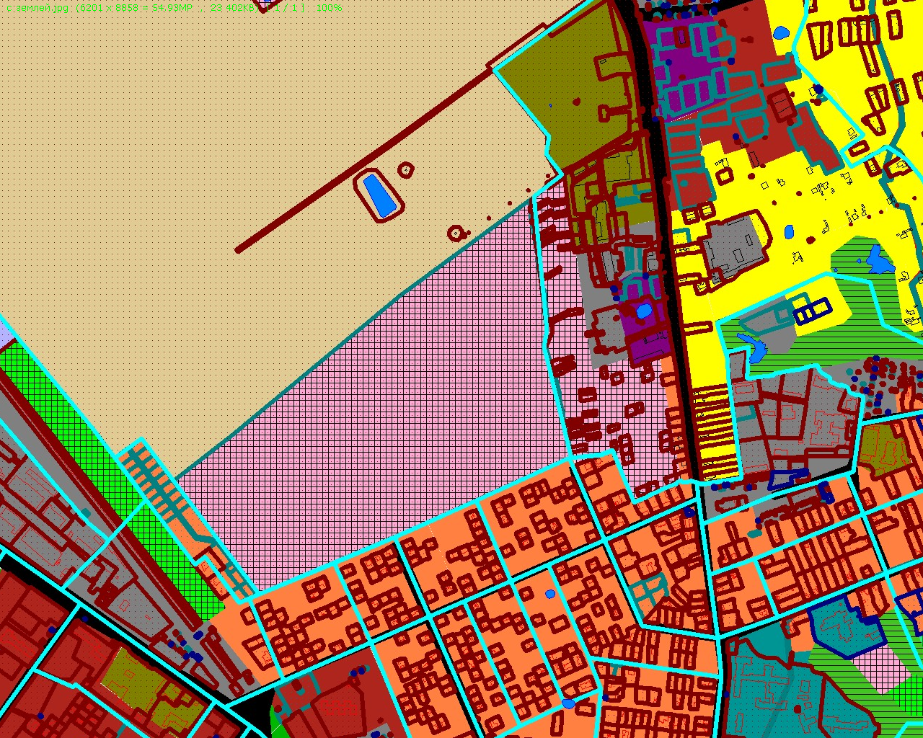

на зону Ж-3 «Зона малоэтажной смешанной жилой застройки».



